卷积神经网络CNN（Convolutional Neural Network）模型搭建模块
1、项目背景
随着智能制造2025战略的深入推进，工业生产中对产品质量控制的要求日益严格。传统的零件缺陷检测主要依赖人工目检，该方法存在主观性强、效率低下、易疲劳、成本高昂且难以保持24小时一致标准等问题。现有的一些基于传统图像处理（如OpenCV模板匹配）的自动化方案，适应性差，对光照变化、零件位置偏移等情况非常敏感，需要频繁重新调试，无法满足现代柔性生产线的需求。因此，市场需要一种高效、准确、稳定的自动化视觉检测解决方案。
近年来，人工智能尤其是深度学习技术在计算机视觉领域取得了革命性突破。其中，卷积神经网络（CNN） 因其卓越的特征提取和图像识别能力，已成为图像识别任务的首选模型架构。
与传统方法相比，CNN具有以下核心优势：
1）自动特征提取：无需人工设计复杂的特征提取规则，能够直接从海量数据中自主学习从边缘、纹理到复杂结构的层次化特征。
2）高精度与强鲁棒性：对图像的平移、旋转、缩放、光照变化等具有高度的不变性，识别准确率远超人眼和传统算法。
3）端到端学习：实现了从原始图像输入到最终结果输出的端到端优化，简化了系统流程。

2、可查看范围
项目组所有成员

3、专业术语
术语 | 英文 | 通俗解释
卷积层 | Convolutional Layer | 网络的核心，使用滤波器扫描输入来提取特征。
滤波器/卷积核 | Filter / Kernel | 一个小型权重矩阵，用于检测特定特征（如边缘）。
特征图 | Feature Map | 卷积后的输出，表示原图中某个特征的分布强度。
ReLU | Rectified Linear Unit | 最常用的激活函数，将负数变为零，引入非线性。
池化（最大池化） | Pooling (Max Pooling) | 对特征图进行降维压缩，增强模型泛化能力。
全连接层 | Fully Connected Layer | 位于网络末端，综合所有特征进行分类决策。
Softmax | Softmax | 输出层函数，将结果转换为概率分布（如猫90%，狗10%）。
步幅 | Stride | 滤波器移动的步长。步幅越大，输出尺寸越小。
填充 | Padding | 在输入周边补一圈像素，常用于保持输出尺寸。
通道 | Channel | 特征图的深度。RGB图有3通道，中间层通道数等于滤波器数量。
损失函数（交叉熵） | Loss Function (Cross-Entropy) | 衡量模型预测结果与真实值差距的函数。
优化器（Adam） | Optimizer (Adam) | 用于更新模型权重以减小损失的算法。
学习率 | Learning Rate | 控制权重更新步长的超参数，至关重要。
批次 | Batch | 一次同时输入模型进行训练的一批样本。
周期 | Epoch | 整个训练集全部样本都经过一次训练的过程。

4、功能描述

4.1：总的功能描述：
核心功能是对输入图像进行特征提取并完成分类任务。它通过多层卷积、激活、池化等操作，从图像中逐步提取关键特征（如边缘、纹理、形状、甚至更复杂的部件和物体），然后根据这些特征对图像进行分类、识别或检测。CNN（卷积神经网络）是深度学习中最重要的架构之一，尤其擅长处理图像相关的任务。
核心思想：模仿人的视觉系统
CNN的设计理念受到了生物视觉皮层结构的启发。我们看东西时，并不是一次性理解整个复杂场景，而是：
先看局部（比如眼睛、鼻子、线条、角落）。
逐步组合，由局部到整体，最终形成整个画面的感知（比如一张脸、一辆车）。
CNN正是通过卷积等操作来模拟这个“从局部到全局”的过程。

4.2：具体负责模块的描述:
一个典型的CNN模型包含以下几种关键层，它们协同工作：
1、卷积层 (Convolutional Layer) - “特征提取器”
简介：这是CNN最核心的部分。它使用多个小的“滤波器”（或叫“卷积核”）在图像上滑动扫描。
作用：每个滤波器负责提取一种特定的特征。比如有的滤波器专门检测垂直边缘，有的专门检测水平边缘，有的专门检测红色区域。通过多层卷积，后续的滤波器可以组合前面的基础特征，形成更复杂的特征（从边缘 -> 眼睛 -> 脸）。
2、激活层 (Activation Layer) - “非线性变换”
简介：通常使用ReLU函数。它有一个简单但重要的任务：把卷积层输出的结果中的所有负数都变成零。
作用：引入非线性，让网络能够学习并模拟更复杂的关系。可以理解为“去除非特征性的噪音，只保留正向的证据”。

3、池化层 (Pooling Layer) - “降维压缩”
简介：对提取到的特征图进行压缩降采样（比如Max Pooling就是在一个小区域里只保留最大的那个值）。
作用：减少数据量，降低计算成本。

让特征具有某种程度的“平移不变性”。意思是，无论猫在图像的左边还是右边，池化后都能提取到相似的特征，提高了模型的泛化能力。

4、全连接层 (Fully Connected Layer) - “决策者”
简介：通常放在网络的最后。它将前面所有卷积和池化层提取到的、分布在整个图像上的高级特征，全部连接起来。
作用：像一个传统的分类器，综合所有信息，并输出一个最终的分类结果（例如，一个概率向量：[0.01, 0.05, 0.90, 0.04]，表示有90%的可能是“猫”）。

5、流程图：
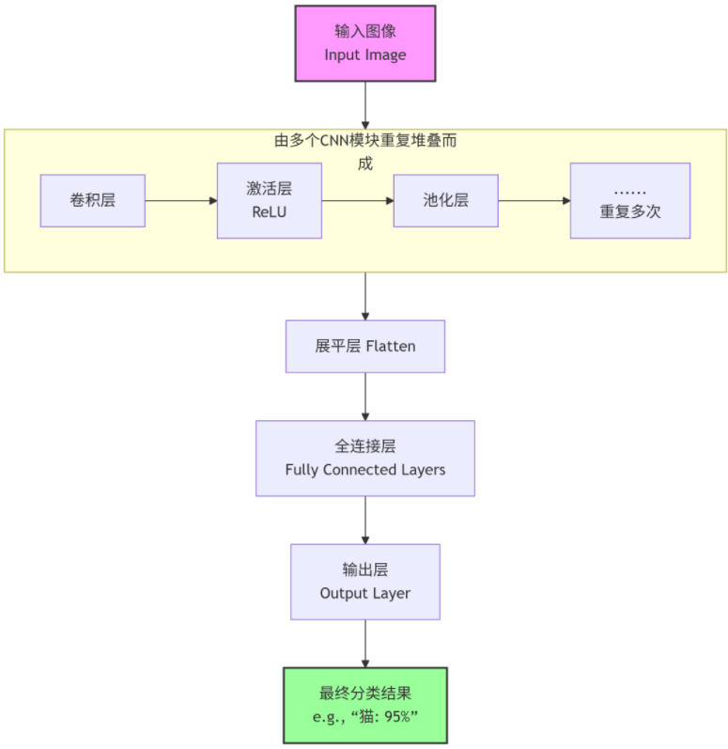

7、UML类图：

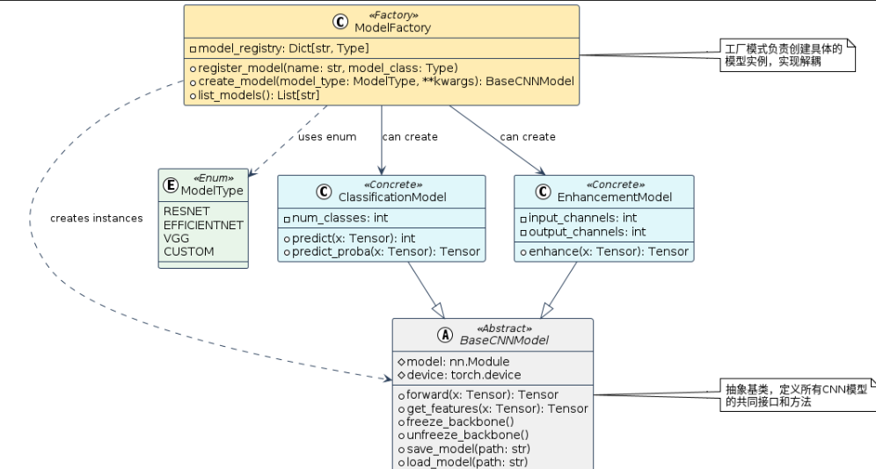

UML类图说明:
1:BaseCNNModel (抽象基类)
- 所有CNN模型的父类
- 定义统一接口和方法
- 包含模型和设备状态

2:ClassificationModel (具体类)
- 用于图像分类任务
- 继承自BaseCNNModel
- 添加分类特定方法

3:EnhancementModel (具体类)
- 用于图像增强任务
- 继承自BaseCNNModel
- 添加图像处理特定方法

4:ModelFactory (工厂类)
- 负责创建模型实例
- 使用工厂模式实现解耦
- 支持多种模型类型

5:ModelType (枚举)
- 定义支持的模型类型

